

ตม.จว.ชุมพร อำนวยความสะดวกให้แก่ประชาชนผู้มารับบริการ

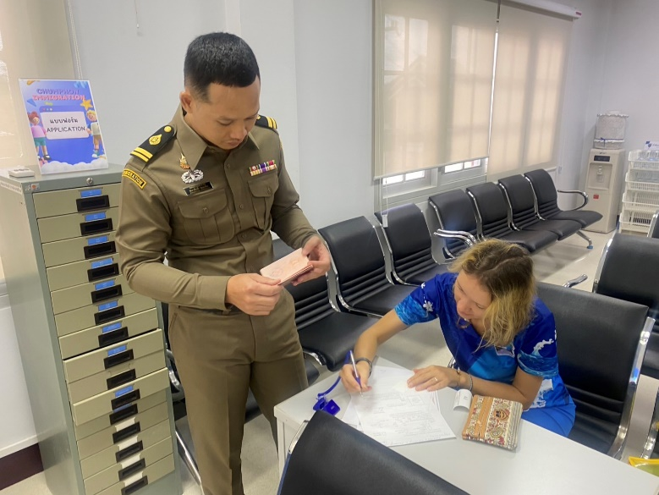
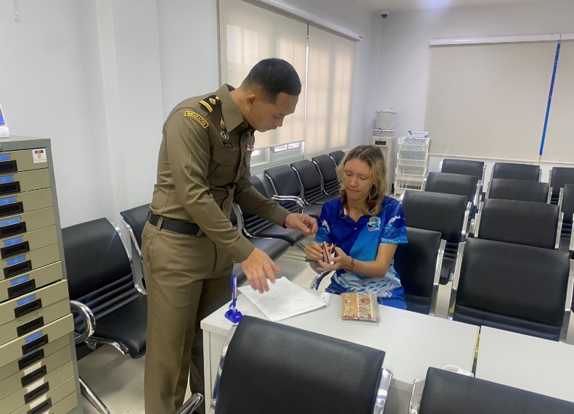
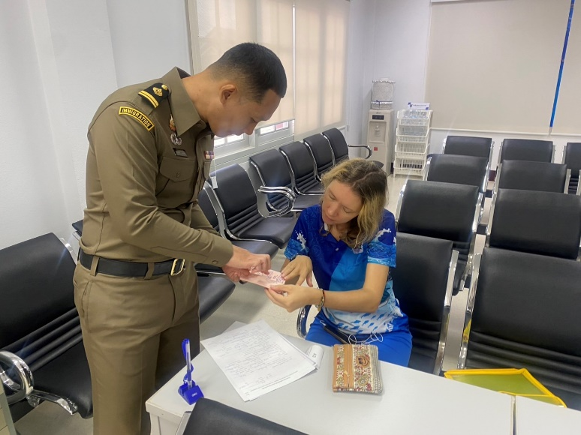
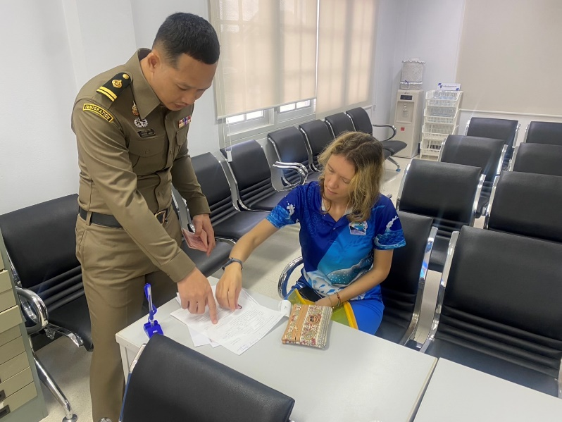

เมื่อวันที่ 1 ตุลาคม 2567 เวลา 10.30 น. เจ้าหน้าที่งานบริการคนต่างด้าว ได้บริการและอำนวยความสะดวกให้แก่ผู้มาใช้บริการในการขออนุญาตกลับเข้ามา ในราชอาณาจักรอีก (RE-ENTRY) ทำให้เกิดความประทับใจและชื่นชมการทำงานของเจ้าหน้าที่

ข้อมูล ณ วันที่ 1 ตุลาคม 2567

ตม.จว.ชุมพร ให้คำแนะนำและอำนวยความสะดวก
ผู้มาใช้บริการเกี่ยวกับการขออยู่ต่อฯ กรณีธุรกิจ
ข้อมูล ณ วันที่ 8 ตุลาคม 2567

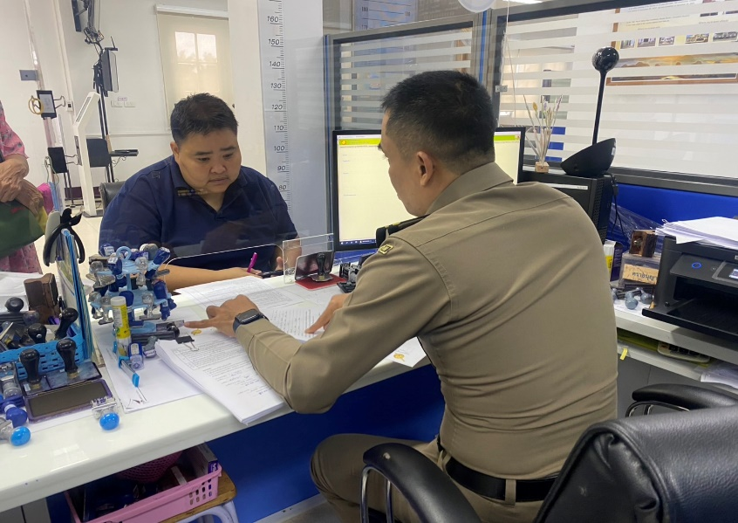
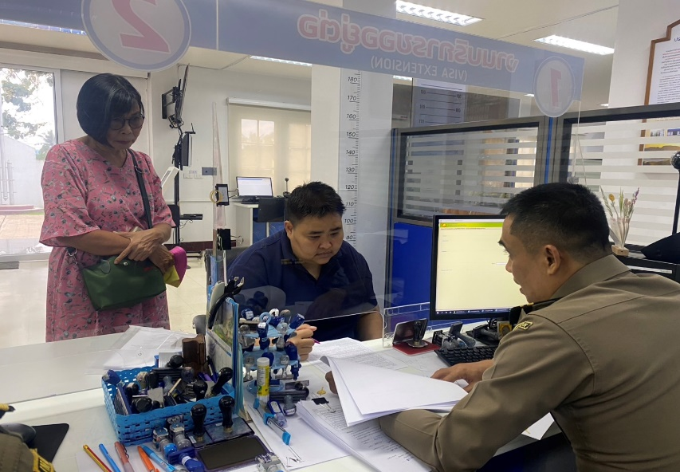
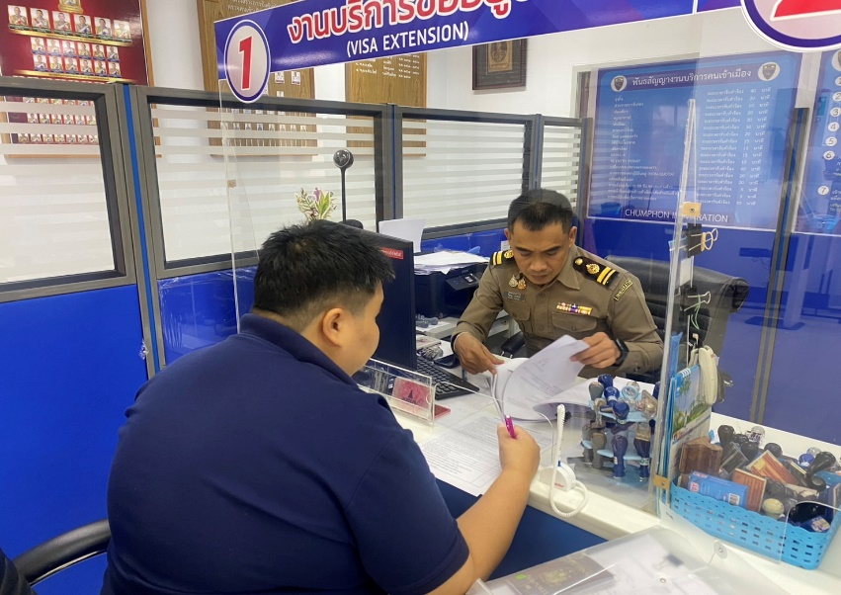
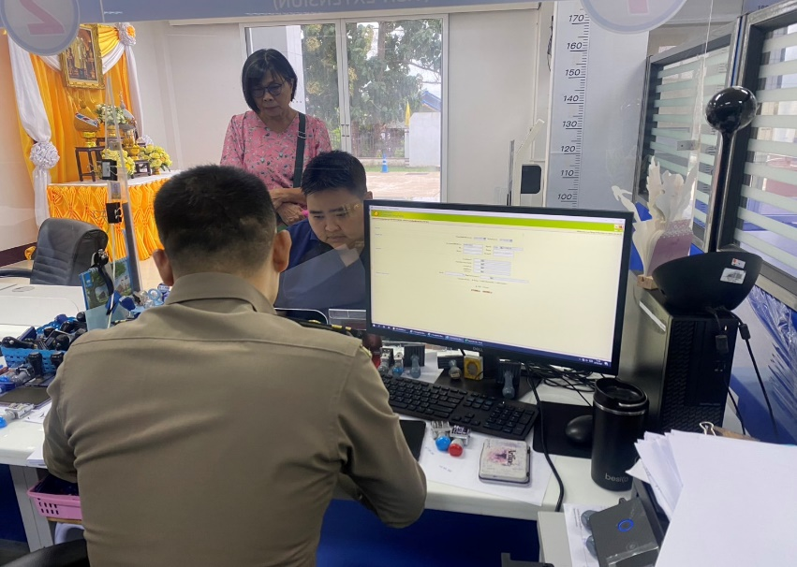

เมื่อวันที่ 8 ตุลาคม 2567 เวลา 14.30 น. เจ้าหน้าที่งานบริการคนต่างด้าว ได้ให้บริการและอำนวยความสะดวกให้แก่ผู้มาใช้บริการในการจัดเตรียมเอกสาร การขออยู่ต่อฯ กรณีธุรกิจ ทำให้ผู้มาใช้บริการเกิดความสะดวกและประทับใจในบริการ

ตม.จว.ชุมพร ให้คำแนะนำและอำนวยความสะดวก
ผู้มาใช้บริการเกี่ยวกับการขออยู่ต่อฯ กรณีครอบครัวไทย
ข้อมูล ณ วันที่ 24 ตุลาคม 2567

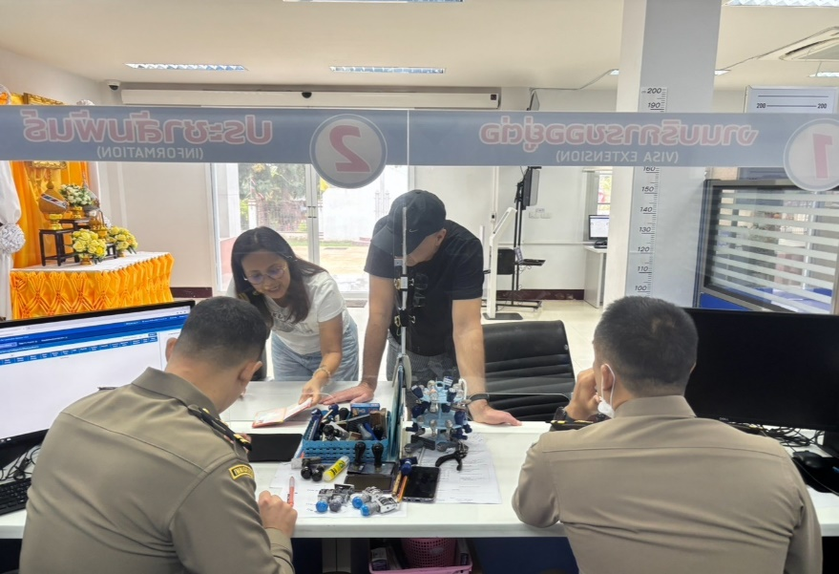
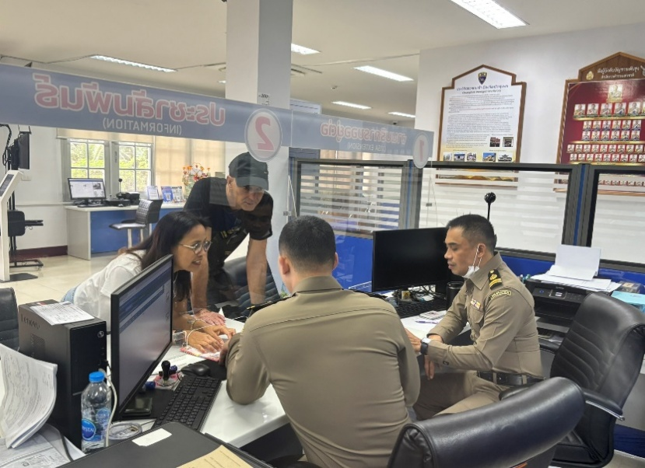

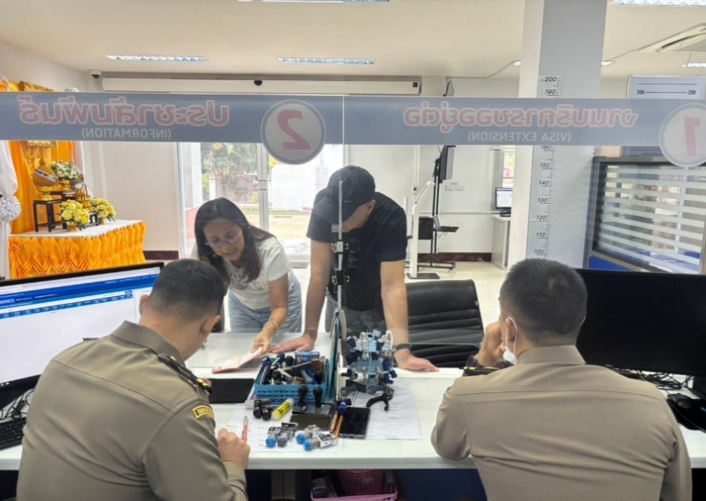
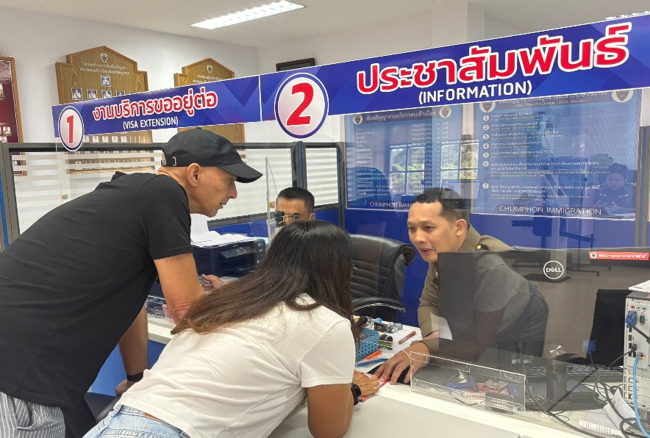

เมื่อวันที่ 24 ตุลาคม 2567 เวลา 10.30 น. เจ้าหน้าที่งานบริการคนต่างด้าว ได้ให้บริการและอำนวยความสะดวกให้แก่ผู้มาใช้บริการในเรื่องการขออยู่ต่อฯ กรณีครอบครัวไทย ทำให้ผู้มาใช้บริการเกิดความสะดวกและประทับใจในบริการ

